CI069 – Administração de Empresas de Informática – Turma 2010-1
Nome: Fabio Augusto Pierin | GRR: 20081951
Título: Escolha da opção de carreira: empreendedor interno, externo ou nenhum dos anteriores | Data: 27/04/2010

Antigamente as organizações se preocupavam com a produção de produtos em massa, com custos cada vez menores, instituindo a conhecida produção em massa. Não que essa linha tenha desaparecido, mas percebeu-se ao longo dos anos a necessidade de atendimento, conquista e fidelização dos clientes, através de serviços e produtos de qualidade. Essa necessidade, porém, só pode ser alcançada se imaginarmos empresas com profissionais que apóiem esse modelo, e se diferenciem por não só fazerem parte da instituição, mas tratá-la como um extensor da sua carreira.

Estrutura em massa Estrutura Atual
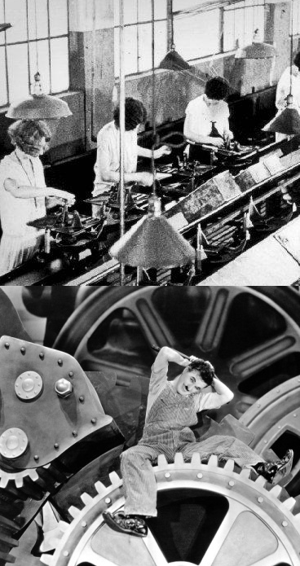
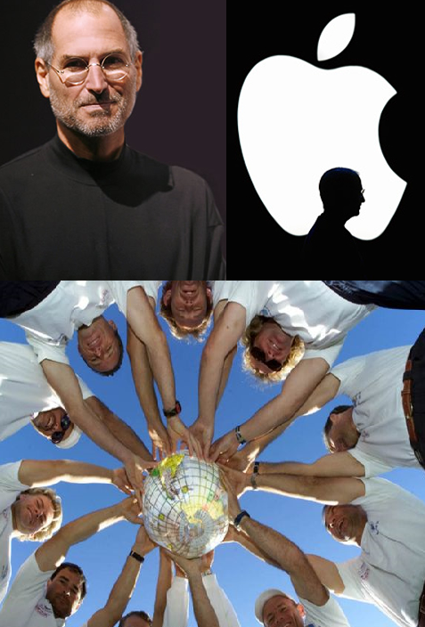

O tema carreira deve ser tratado como um empreendimento, um negócio. É claro que o objetivo ultrapassa a dita lucratividade, busca-se desenvolvimento e construção de uma parte do ser humano. Se alocarmos todos esses fatores, e imaginarmos que exista um mercado onde atuar, clientes a serem atendidos, e uma estrutura de competências e habilidades agregadas a esse sistema, provavelmente veremos o produto: carreira. Dentro de carreira, ainda existem escolhas a serem feitas: ser um empreendedor interno, externo, ou nenhuma dessas opções.
Para responder a esse questionamento, é fundamental imaginar o Ciclo de Vida desse “produto”. Onde eu quero estar daqui a 10, 20 ou 30 anos?Fazendo o quê?Em que tipo de organização?
Minhas escolhas profissionais, tiveram início por volta dos 16, 17 anos: optar por certo curso de graduação, pesquisar o que esses profissionais fazem e se imaginar nesse contexto. Depois veio o início da graduação, e a busca pela aplicação dos conhecimentos adquiridos na universidade: o estágio.
Atualmente faço parte de uma empresa de grande porte no setor de telecomunicações. Atuo com programação, e suporte a equipe. Dentro desse contexto, duas linhas de carreira são sugeridas: uma estrutura horizontal (especialização), ou uma estrutura vertical (hierarquizada). Hoje, me imagino optando por uma estrutura vertical, como a indicada abaixo:
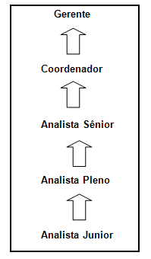

Para atingir os objetivos de longo prazo, segundo a estrutura vertical, é necessário ser um empreendedor interno, aquele que procura por uma visão diferenciada dos fatos, é proativo (age, em vez de somente observar), enfim faz as coisas acontecerem. É um profissional crítico, criativo, integrado a equipe, e que assume riscos.
É impossível imaginar uma carreira vertical para um profissional acomodado, e que não empreende internamente. Por isso para mim, essas duas características são sinônimas. Para se desenvolver é fundamental ser um empreender interno. A minha escolha por esse modelo de carreira, é que imagino possuir algumas características desse tipo de profissional. E imagino, que se não as tenho por completo, conseguirei desenvolvê-las.
Para complementar esse estudo, apresento as vantagens e desvantagens de um empreendedor interno:
Vantagens | Desvantagens
1. Maior facilidade em expor suas idéias | 1. O empreendedor por suas próprias características, pode ofuscar o gerente
2. Comunicação com a equipe | 2. Maiores riscos (financeiros, de carreira..)
3. Integração de sistemas (visão do todo) | 3. Maiores exigências tanto da área, quanto de superiores e pares
4. Inovação/busca de melhores alternativas | 4. O empreendedor tem compromisso dividido entre o seu projeto e o seu chefe
5. Remuneração (reconhecimento)

